**三、问题三的模型与建立**

**3.1攀岩难度评级**

**3.1.1YDS系统介绍**

本文引用YDS作为评价攀岩难度的模型系统，1937年Welzenbach的攀登难度系统由山峦俱乐部引入美国，之后衍生为优胜美地十进制系统(YDS)，它将难度分为6个大类。

1. 徒步
2. 几乎用不到手的爬行
3. 需要携带绳子，但是几乎用不到的爬行
4. 通常需要绳子，很容易找到天然的保护点，脱落是致命的
5. 技术攀登，要有一定的攀岩技术，绳子和保护是必须的
6. 必须借助器械才能进行的攀登

其中这里的第五个级别就是指攀岩，也是常说的五级技术攀登，到了20世纪50年代，五级攀登由于需要被划分成5.0，5.1，5.2，5.3，5.4，5.5，5.6，5.7，5.8，5.9，5.10，前面的数字5仍然代表五级攀登，后面的0到10代表攀登路线的难易程度，这是个封闭的系统，最简单的线路被定义为5.0，而最难的线路被定为5.10。

**3.1.2评价指标选择**

通过查阅相关资料，本文将选取路径总长度以及岩石之间的最大距离差，所攀爬岩石的个数作为评价指标，以评价该模型，并采用YDS系统的评分方式，以下是问题二路线的指标统计结果。

表3.1指标统计结果

|  |  |  |  |  |
| --- | --- | --- | --- | --- |
| 终点编号 | 路径总长度 | 岩石之间最大距离差 | 攀爬岩石个数 | 总减分 |
| 111 | 1205.84 | 97.7394 $(7→15)$ | 17 | 31 |
| 112 | 1254.05 | 97.7394 $(7→15)$ | 17 | 33 |
| 113 | 1216.8 | 97.7394 $(7→15)$ | 17 | 33 |
| 114 | 1277.48 | 99.0202 $(28→33)$ | 18 | 31 |

**3.2Kmeans聚类分析**

**3.2.1 Kmeans算法原理**

已知数据集 $(x_{1},x_{2},…x_{n})$，Kmeans聚类要把这 $n$ 个数据划分到 $k$ 个集合中

$(k≤n)$，使得组内平方和最小，它的目标是找到使得下式满足的聚类 $S_{i}$

$$\begin{aligned}\arg{\min_{S}{\sum_{i=1}^{k}{\sum_{x∈S_{i}}{{\left|\left|x- μ_{i}\right|\right|}^{2}}}}} \#\left(4-1\right)\end{aligned}$$

其中 $μ_{i}$ 是 $S_{i}$ 中所有点的均值。

**3.2.2 Kmeans算法步骤**

（1） 对数据集进行标准化和归一化，避免均值和方差大的数据对聚类产生决定性影响

（2）选择初始化的 $k$ 个样本作为初始聚类中心 $a=a_{1},a_{2}…a_{k}$

（3）针对数据集中每个样本 $x_{i}$，计算它到 $k$ 个聚类中心的距离，并将其分到距离最小的聚类中心所对应的类中

（4）针对每个类别 $a_{j}(j=1,2..k)$，重新计算它的聚类中心 $a_{j}=\sum_{x∈S_{i}}{x}$，即属于该类的所有样本的质心

（5）重复(3)(4)步，知道达到某个中止条件（迭代次数，可允许最小误差等）

其伪代码为：

获取数据 n 个 m 维的数据

随机生成 K 个 m 维的点

while(t)

for(int i=0;i < n;i++)

for(int j=0;j < k;j++)

计算点 i 到类 j 的距离

for(int i=0;i < k;i++)

1. 找出所有属于自己这一类的所有数据点

2. 把自己的坐标修改为这些数据点的中心点坐标

end

**3.2.3 Kmeans模型求解**

根据机器学习中的肘部准则，选取斜率最大的 $K=2$ 的分类个数肘部图，确定了以聚类为2能更好地描述评价指标的组合。

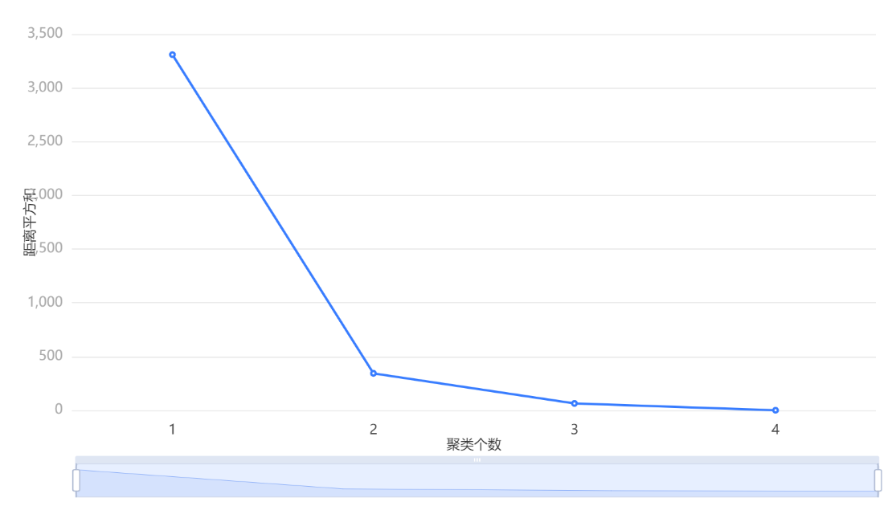

图3.1 聚类数对比图

表3.2数据集聚类标注表

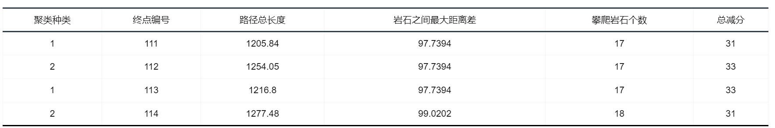

通过Python的可视化库matplotlib可以直观地展现出聚类散点图，由于变量数大于2个，即取主成分分析(PCA)降维后前两个主成分来绘制散点图，在一定程度上可查看聚类效果。

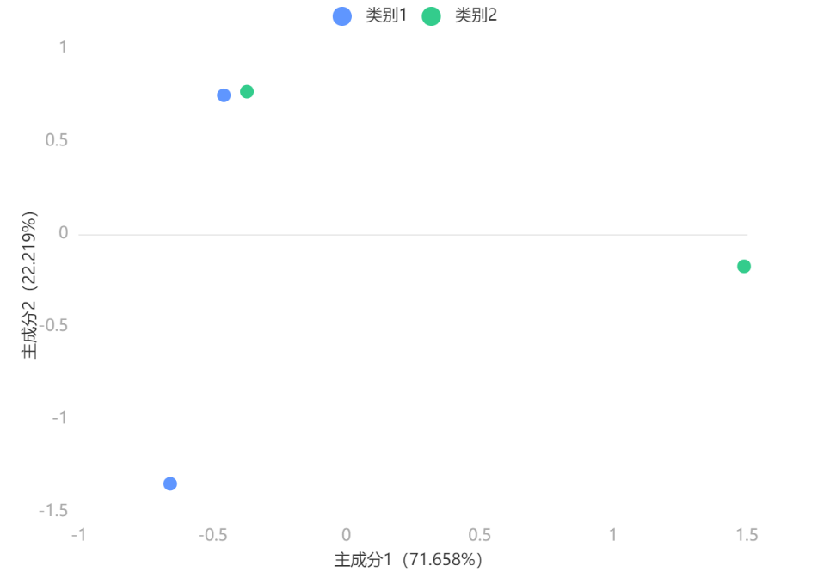

图3.2聚类散点图

由于是通过Dijkstra算法选择的最多得分路径，且与最短路径基本吻合，在聚类分析分为了两类的情况下，可将这4条路线分为2条评价等级为优的路线和2条评价等级为良的路线，经过映射可得到问题三的最终结果表如下所示：

表3.3问题三路线评级

|  |  |  |
| --- | --- | --- |
| 终点编号 | 路径 | 评价等级(YDS) |
| $$111$$ | $$1→7→15→24→29→34→40→48→57→60→69→75→84→91→100→103→111$$ | 5.1 |
| $$112$$ | $$1→7→15→24→29→34→40→48→57→60→69→78→88→93→101→107→112$$ | 5.3 |
| $$113$$ | $$1→7 →15→24→29→34→40→48→57→60→69→78→88→93→101→110→113$$ | 5.2 |
| $$114$$ | $$1→7→15→24→29→34→40→48→57→60→69→78→88→89→94→96→105→114$$ | 5.4 |